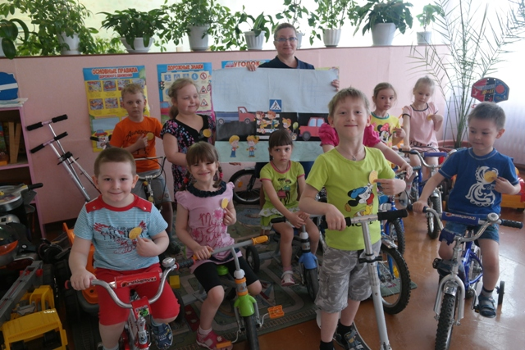

Состав команды
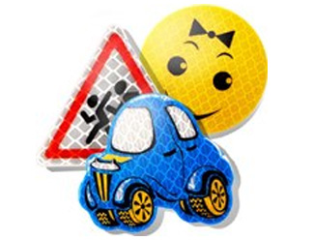
«Безопасный светлячок»
- участников детского творческого конкурса «Радужная зебра – 2017»

Руководитель – Токовинина Наталья Викторовна, воспитатель.
- Умудбаева Диана
- Сафина Виктория
- Денисова Анастасия
- Груздева Анастасия
- Супрунов Егор
- Даньщиков Эдуард
- Свешников Артур
- Белова Дарья
- Лецик валерий
- Антипина Наталья

